**МИНИСТЕРСТВО ЦИФРОВОГО РАЗВИТИЯ СВЯЗИ И МАССОВЫХ КОММУНИКАЦИЙ**

**Ордена Трудового Красного Знамени**

**Федеральное государственное бюджетное образовательное учреждение высшего образования**

**«Московский технический университет связи и информатики»**

Кафедра «Информатика»

**Отчет по практической работе**

по дисциплине «Введение в информационные технологии» на тему:

Основы HTML/CSS

Выполнил: Студент группы

БПИ2401

Приуполин Артём

Москва

2025

**Цель работы:**

Создание персонального сайта-визитки (портфолио) с использованием HTML и CSS. Закрепление навыков работы с языком разметки HTML и каскадными таблицами стилей CSS.

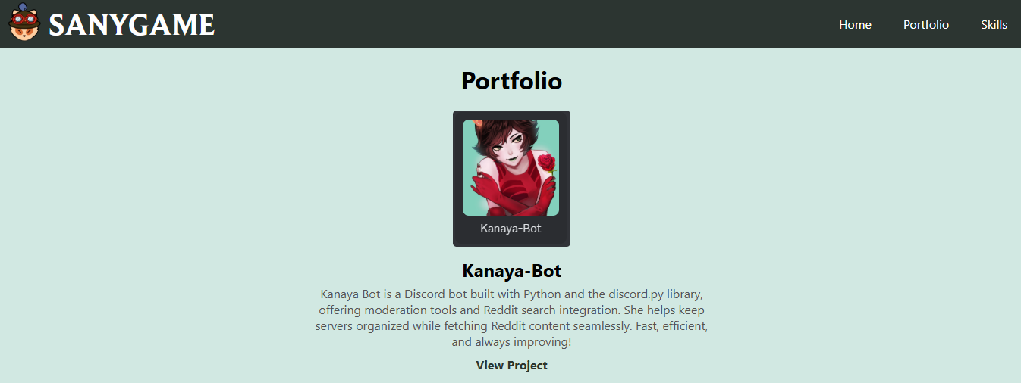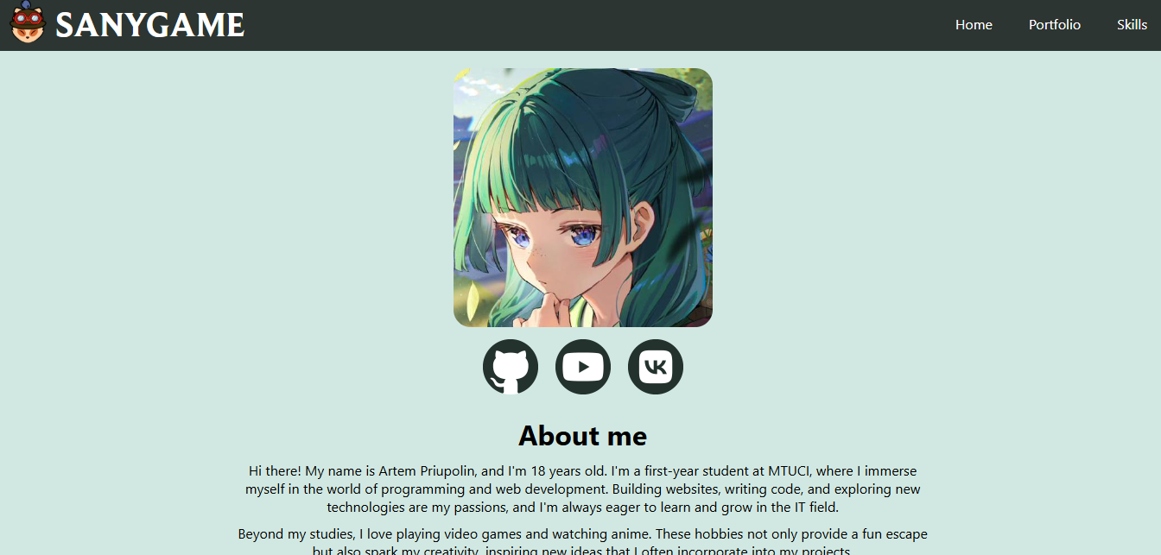**Ход работы:**

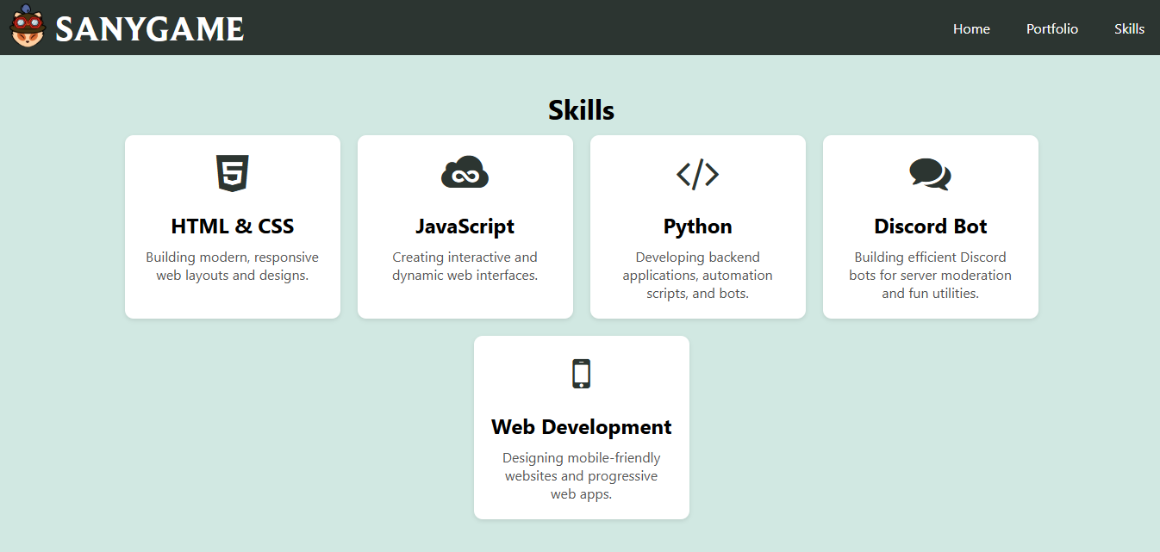

Внутри тега <head> находится «невидимая» часть нашей веб-страницы, где мы импортируем кодировку символов, CSS, Google Fonts и т.д:

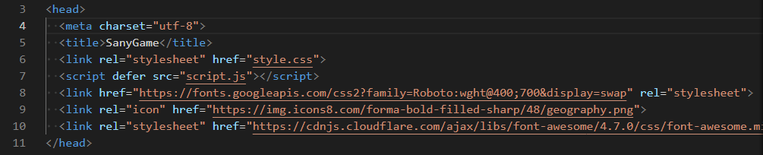

Внутри <body> располагается весь видимый контент. Внутри <header> реализуется навигационное меню сверху страницы: гиперссылки и лого нашего сайта.

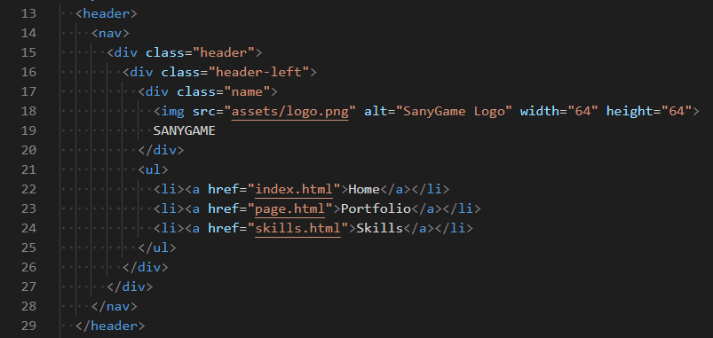

Внутри <main> располагается основной контент нашей страницы: информация о себе для визитки:

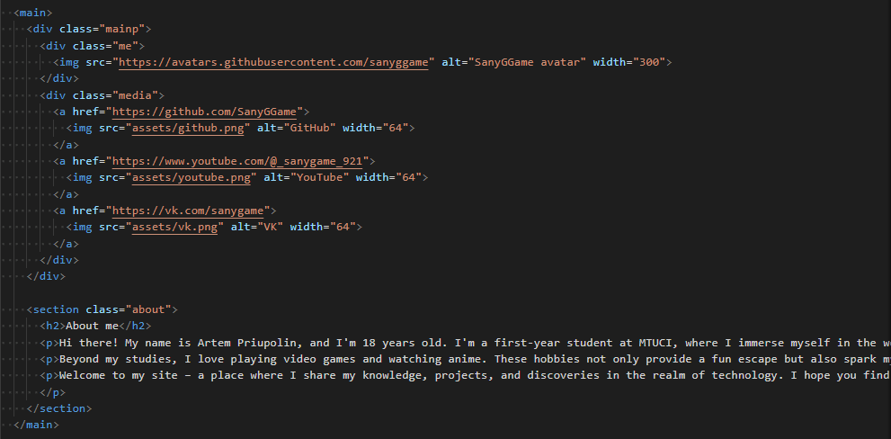

На другой страничке портфолио со списком проектов:

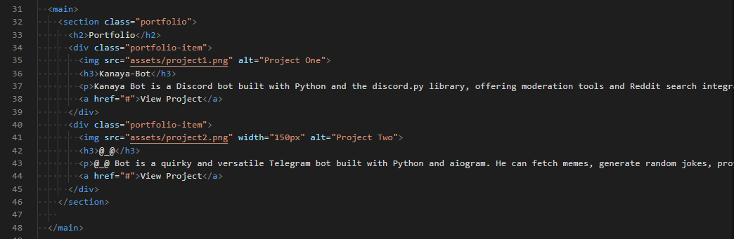

И список навыков: 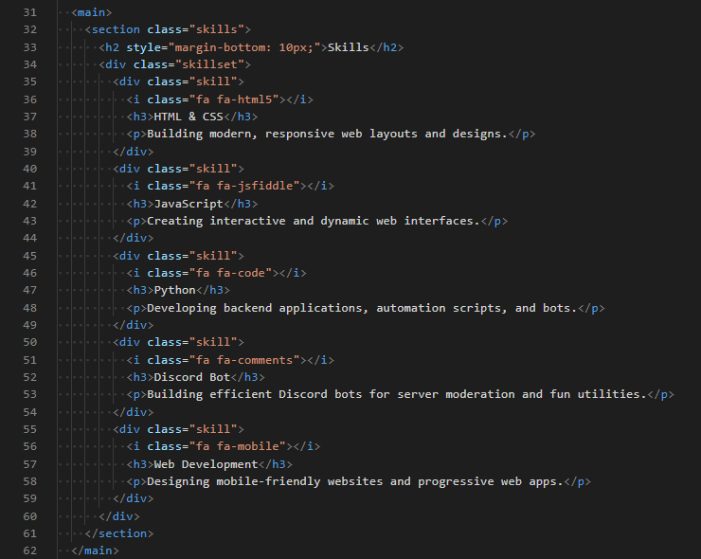

В файле style.css располагаются все стили CSS, используемые для улучшения внешнего вида нашей странички:

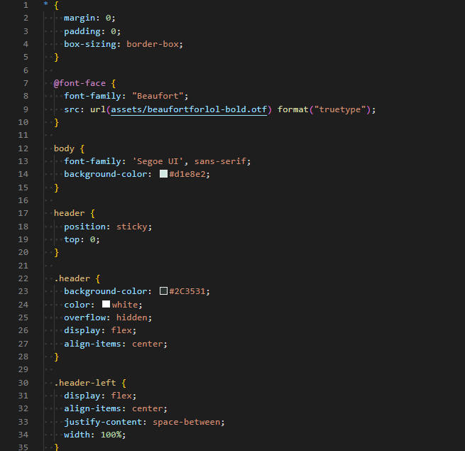

**Вывод:** В ходе работы были изучены навыки работы с HTML и CSS путём создания собственного сайта-визитки.